國立泰山高級中學九十學年度第一學期Ch7小考  物理科 命題老師：盧政良  __________科__________班 學號__________姓名__________ | 總 分
[單選題題 每題分 共分]
.( ) 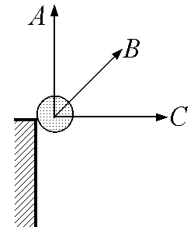
解答：D
.( )
解答：C
.( ) 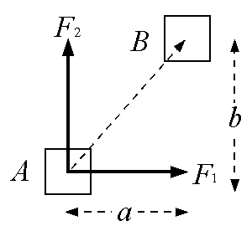
解答：A
.( ) 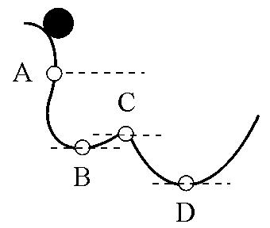
解答：D
.( ) 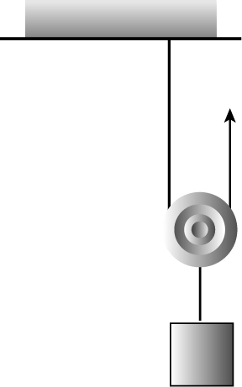
解答：B
.( )
解答：C
.( )相同的兩球A、B在同一高度，當A球由靜止開始落下之同時B球被水平拋出，則 (A)兩球落地所需時間相同 (B)兩球落地時末速度相同 (C)兩球落地時末動能相同兩球由開始到落地時的位移相同。
解答：A
.( )400歐姆的電阻接在200伏特的電源上，30秒內生成的熱能為多少卡？ (A)105 (B)714 (C)3024 (D)12600。
解答：B
.( )一舉重機在5秒內，將10公斤之物體，以等速率舉高2公尺，試問其功率為若干？（設g＝10m/sec²） (A)40瓦特 (B)196瓦特 (C)100瓦特 (D)19.6瓦特 (E)98瓦特。
解答：A
.( )某人將質量為2公斤的手提箱由地面等速提至高度為0.5公尺後，沿水平面緩慢行走10公尺。設行走時手提箱維持在離地0.5公尺的高度，則此人對手提箱總共作了多少焦耳的功？ (A)0 (B)1 (C)9.8 (D)196 (E)205.8。
解答：C
.( )下面哪一種能源轉換途徑的效率最高 (A)光能→動能 (B)化學能→光能 (C)熱能→動能 (D)熱能→電能 (E)動能→熱能。
解答：E
.( )
解答：D
.( )核電廠以鈾235為燃料，以中子促使其分裂，利用這種核分裂反應所釋出的能量來發電。有關反應事件的敘述，何項錯誤？ (A)中子速率愈快反應效果愈佳 (B)有的反應生成物，帶有很強的輻射性 (C)比起煤或石油來，核燃料只以很少的質量就可產生很大的能量 (D)控制棒是用來控制中子數 (E)原子經過核分裂反應，反應前後的原子種類改變了。
解答：A
.( )一塊小石頭被垂直向上拋，然後落地，對此過程的敘述以下何者正確？ (A)石頭在最高點時，位能最大 (B)石頭上升時，力學能持續增加 (C)石頭落地瞬間，力學能最大 (D)石塊落地時，加速度最大。
解答：A
.( )水平桌面上有一質量m的木塊，以速度v滑出後，經距離L後停止不動。在這個過程中，若桌面的正向力做功為a，摩擦力做功為b，則 (A)a＝$\frac{1}{2}{\text{mv}}^{2}$，b＝0 (B)a＝0，b＝－mv² (C)a＝mv²，b＝－mv² (D)a＝－mv²，b＝mv² (E)a＝0，b＝0。
解答：B
.( )
解答：D
.( )將一球由地面以動能E斜向拋出，當小球在空中的動能為0.5E時，小球當時的離地高度為（令小球質量m，重力加速度g） (A)$\frac{E}{\text{mg}}$ (B)$\frac{2E}{\text{mg}}$ (C)$\frac{E}{2\text{mg}}$ (D)$\frac{4E}{\text{mg}}$ (E)$\frac{E}{4\text{mg}}$。
解答：C
.( )下列何者為能量的單位？ (A)庫侖 (B)安培 (C)瓦特 (D)焦耳。
解答：D
.( )質量為m之物體，自距地面h處自由落下，設重力加速度為g，並以地面為參考零位能，如不計空氣阻力，則在其下降至高度時，物體所具有之總能量為 (A)$\frac{1}{2}$mgh (B)mgh (C)2mgh (D)$\frac{1}{2}$mgh²。
解答：B
.( )瓦特(Watt)是功率常用的單位，試問與下列何者單位相同？ (A)公尺²／秒² (B)公斤-公尺²／秒3 (C)牛頓／秒 (D)公斤-公尺²／秒²。
解答：B
.( )以10牛頓的力作用於某物體上，使該物體沿著水平面直線位移5公尺，若此力與水平面成60°夾角，則此力所作的功為 (A)50焦耳 (B)25焦耳 (C)25焦耳 (D)0。
解答：C
.( )小明背著2公斤重的書包（離地高度為1公尺），靜候了半小時的公車。在這個過程裡，小明對書包做功為(g＝10m/s²) (A)0 (B)2 (C)10 (D)20 (E)100焦耳。
解答：A
.( )一塊小石頭被斜向拋到空中，然後落地。對此過程之敘述，以下何者正確？ (A)石塊在最高點時，位能最大 (B)石塊上升時，力學能持續增加 (C)石塊在落地瞬間，力學能最大 (D)石塊落地時，加速度最大。
解答：A
.( )下列何者為能量的單位？ (A)庫侖 (B)安培 (C)瓦特 (D)焦耳。
解答：D
.( )
解答：E
.( )
解答：C
.( )質量一公斤的物體由高處以1公尺／秒的初速落下，則該物體每下落1公尺其動能增加(g＝10m/s²) (A)1 (B)10 (C)100 (D)1000焦耳。
解答：B
.( )將一個球由地面斜向拋出，在不計摩擦力的情況下 (A)上升過程，力學能漸增；下降過程，力學能漸減 (B)上升過程，力學能漸減；下降過程，力學能漸增 (C)上升過程，力學能不變；下降過程，力學能漸減 (D)上升與下降過程，力學能恆保持不變。
解答：D
.( )人造衛星以圓軌道繞地球運轉時，如不計一切阻力，則 (A)向心力與離心力平衡 (B)向心力做功為正，離心力做功為負 (C)向心力與離心力做功均為正 (D)向心力做功為零 (E)不滿足力學能守恆。
解答：D
.( )如果以原子為組成物質的單元，則直徑為0.1毫米的一粒細砂含有的原子數目約為10的幾次方？ (A)10⁶ (B)10⁹ (C)10¹³ (D)10¹⁷。
解答：D
.( )有關核能發電的敘述，何者正確？ (A)核能發電是利用核融合的方式取得能量 (B)核能發電是利用化學反應來發電 (C)核能發電的產物通常含有對人體有害的放射性物質 (D)核能發電是直接將化學能轉變為電能。
解答：C
.( )現行核能發電技術，不包含那一物理過程？ (A)原子核分裂 (B)原子核融合 (C)核能轉換成熱能 (D)熱能轉換成力學能。
解答：B
.( )下列有關能和輻射的敘述，何者錯誤？ (A)宇宙間「能」可以不同的形式存在而其總值不變 (B)地球上『可利用的能源』越來越少 (C)核反應時，每耗損1公克的物質，就轉換成9×10¹³焦耳的能量 (D)α、β、γ三種輻射線中，以γ射線的穿透力最強 (E)在核分裂發生時，質量維持守恆。
解答：E
.( )有一顆球以甲，乙，丙三種不同方式，由同一高處拋出，甲：將球以速度V鉛直下拋，乙：將球以速度V鉛直上拋，丙：將球以速度V水平拋出。（不計所有阻力）則何者方式落地瞬時動能最大？ (A)甲 (B)乙 (C)丙 (D)三種方式皆相同。
解答：D
.( )實驗室中的放射性物質，最好置於那一種容器中？ (A)含石油罐中 (B)含水罐中 (C)鉛罐 (D)鐵罐。
解答：C
.( )已知有某個原子核，其質子數為30，中子數為34，則該原子核為 (A)Zn (B)Zn (C)Zn (D)Zn。
解答：C
.( )核能發電的過程中，是用那一種粒子來誘發連鎖反應的？ (A)中子 (B)質子 (C)電子 (D)α粒子。
解答：A
.( )鉛原子核Pb中 (A)原子序為206 (B)質量數為82 (C)質子數為82 (D)電子數為82。
解答：C
.( )下列有關現今核能發電的敘述，何者不正確？ (A)以鈾235為燃料 (B)以中子產生連鎖反應 (C)產物不具放射性 (D)核反應時損失之質量轉化成能量用以發電 (E)利用原子核分裂取得能量。
解答：C
.( )「質能互換」這個概念是誰提出來的？ (A)牛頓 (B)焦耳 (C)愛因斯坦 (D)法拉第。
解答：C
.( )關於核能發電，下列敘述何者正確？ (A)核反應時損失的質量轉化成為能量用以發電 (B)收集原子核放射之電荷用以發電 (C)核反應時，原子核外圍之電子全體釋出，收集後用以發電 (D)收集原子核中之中子動能加以發電。
解答：A
.( )核電廠以鈾235為燃料，以慢中子促使其分裂，利用這種核分裂反應所釋出的能量來發電。有關反應事件的敘述，何項錯誤？ (A)原子經過核分裂反應，反應前後的原子種類改變了 (B)有的反應生成物，帶有很強的輻射性 (C)比起煤或石油來，核燃料只以很少的質量就可產生很大的能量 (D)這種反應生成物的輻射性，經過低溫處理即可清除 (E)此反應為費米首次實驗完成。其原子堆是近代核反應器的雛形。
解答：D
.( )在核反應中：X→U＋He中，X為何種原子核？ (A)Pu (B)U (C) Np(D)Ra。
解答：A
.( )在核反應中，每減少1公克質量的物質，約可產生10的幾次方焦耳的能量 (A)10 (B)14 (C)17 (D)20。
解答：B
.( )有關核能發電的敘述，何者正確？ (A)核能發電是利用核融合的方式取得能量 (B)核能發電是利用化學反應來發電 (C)核能發電的產物通常含有對人體有害的放射性物質 (D)核能發電是直接將化學能轉變為電能。
解答：C
.( )下列有關放射性的敘述何者正確？ (A)α粒子是一種氫原子 (B)β粒子電性與電子相同 (C)γ射線是一種高能量的粒子束 (D)γ射線會受電場與磁場的作用而偏向。
解答：B
.( )下面有關各種形態的能量相互轉換的敘述中，哪一項是錯誤的？ (A)家庭瓦斯爐將化學能轉換成熱能 (B)水力發電機將力學能轉換成電能 (C)飛機噴射引擎將電能轉換成力學能 (D)光合作用將光能轉換成化學能 (E)太陽電池將光能轉換成電能。
解答：C
.( )天然的鈾礦中，會產生連鎖反應的U所占的百分比為 (A)0.3％ (B)0.4％ (C)0.5％ (D)0.6％ (E)0.7％。
解答：E
.( )下列敘述何者正確？Ⅰ、宇宙中所有能量之總和是一定值Ⅱ、宇宙中的能量是無限的Ⅲ、能量可以產生也可以消失Ⅳ、能量可以等值互換 (A)Ⅰ、Ⅱ (B)Ⅱ、Ⅲ (C)Ⅲ、Ⅳ (D)Ⅰ、Ⅳ (E)Ⅰ、Ⅱ、Ⅳ。
解答：D
.( )物理學上有「能量守恆」的原理，我們也常聽到「能源危機」的議題，下列那種才是正確的？ (A)「能量守恆」只有在特殊情況下才成立，一般來說，能量愈用愈少，總有用完之時，故有「能源危機」 (B)「能量守恆」表示總能量不會減少，故能量是用不完的。所以「能源危機」只是勸人節省的口號而已 (C)能量在使用中相互轉換，其總值會減少，故有「能源危機」 (D)「能量守恆」總是成立的，但是被用來發電、行車的汽油與煤，用過之後變成廢氣和熱能，不易再使用，故有「能源危機」。
解答：D

